Дата проведення уроку 3.06.2020
Група: Е-71
Професія: Електромонтажник силових мереж та електроустаткування

Майстер в/н: Муханова О.В.
Viber 0953594953 е-mail: mukhanova.olgha@mail.ru

Урок № 26

Тема програми: Самостійне виконання робіт електромонтажника силових мереж та електроустаткування, складністю 3-го розряду
Тема уроку: Демонтаж розподільних пунктів закритого або відкритого типу
Мета уроку:
навчальна : закріпити в учнів знання та навики при демонтажу розподільних пунктів закритого або відкритого типу
виховна: розвивати логічне мислення, творчий підхід до роботи, як засіб виховання стійкої професійної зацікавленості. Вміння приймати правильні рішення при виникненні виробничих проблем при демонтажу розподільних пунктів закритого або відкритого типу
розвиваюча: виховати творче ставлення до праці й навчання, охайність під час роботи, привити навики культури виробництва, дисциплінованість, відповідальність та взаємодопомогу акуратності при демонтажу розподільних пунктів закритого або відкритого типу
Дидактичне забезпечення уроку: відео урок + посилання, опорний конспект

Структура уроку:
- Повторення пройденого матеріалу 8.00 – 9.30 з теми : «Пробивання отворів механізованим інструментом» ( відповідайте письмого та присилайте на viber)

Оберіть правильний варіант відповіді Так Ні
1.Чи потрібна розмітка отворів, гнізд, борозен
перед їх пробиванням?

2. Для пробивання борозен застосовують:

а) лом;

б) шлямбур;

в) молоток-кулачок?
3. Пробивання гнізд починають:

а) з нижньої частини отвору;

б) з верхньої частини отвору;
4. При пробивання отворів від 23 до 35 мм
завжди застосовують:
а) свердлильну машину ИЕ 1022 А;

б) шлямбур;

5. Чи передбачає підготовка до роботи читання

робочих креслень?
6. Вам необхідно пробити отвір діаметром 25 мм у цегляному муруванні стіни завтовшки у 1 цеглу.
___________________________________________________________________________________________________________________________________________________________________________________________________
7. На якому з нижче наведених рисунків зображено процес висвердлювання гнізда?

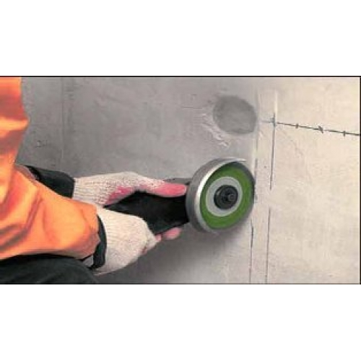
1. 2. 3.

- Пояснення нового матеріалу 9.30 - 12.00

  - Інструктаж з ОП та БЖД
Одягти спецодяг. Підготувати інструмент, пристосування, відповідні засоби індивідуального захисту. Підготувати засоби підмащування, які будуть використовуватись під час роботи, виготовлені згідно з планом виконання робіт (ПВР). Перевірити справність інструмента, пристосувань і відповідність їх правилам охорони праці. Впевнитись в достатньому освітленні робочої зони. При необхідності користуватись переносними електролампами з захисними сітками напругою 42 В - в приміщеннях без підвищеної небезпеки та 12 В - в особливо небезпечних. Прибрати з робочої зони непотрібні предмети. Поли на робочому місці повинні бути сухими та чистими.
Забороняється виконувати електромонтажні роботи в неосвітлених або затемнених місцях.
Подачу напруги для випробування реле, автоматів, вимикачів та інших приладів і апаратів необхідно виконувати за вказівкою керівника робіт після перевірки правильності виконання робіт. Під час монтажу тросових проводок їх остаточний натяг слід виконувати із застосуванням спеціальних натяжних пристроїв та тільки після встановлення проміжних підвісок. Вмикати в мережу електроінструмент, прилади освітлення та інші струмоприймачі дозволяється тільки за допомогою спеціальних пускових (вмикаючих) апаратів та приладів (магнітні пускачі, рубильники та інше).
Після закінчення робіт електромонтажник повинен прибрати робоче місце. Інструмент, пристосування, засоби індивідуального захисту скласти у відведене для них місце. Зняти спецодяг, спецвзуття, помити руки, обличчя з милом, при можливості, прийняти душ. Доповісти майстру про всі недоліки, які мали місце під час роботи.
При роботі механізованим інструментом необхідно дотримуватися таких правил охорони праці:
- забороняється експлуатувати несправний інструмент;
- забороняється експлуатувати механізований інструмент в пожежо-вибухонебезпечному середовищі;
- забороняється передавати управління інструментом особам, які не мають відповідного допуску;
- забороняється використовувати механізований інструмент з електродвигунами при пошкодженні штепсельного роз'єму і силового кабелю;
- різання необхідно проводити з постійним зусиллям подачі (без ривків, поштовхів і т. д.), створюючи тиск, при якому не відчувається зменшення числа обертів, по можливості безперервно, без зайвих висновків робочого органу з розрізу;
- при роботі з абразивним кругом не допускати заклинювання його в пропилі в результаті деформації або перекосу перерізається об'єкта;
- різання профільного металу слід здійснювати таким чином, щоб довжина дуги зіткнення кола з розрізається матеріалом була якомога меншою;
- у разі виявлення биття кола необхідно негайно зупинити роботу, з'ясувати і усунути причину дефекту;
- забороняється використовувати масу тіла для додаткового тиску на інструмент,
- забороняється робота з інструментом без засобів захисту органів зору (тільки в захисних окулярах або з опущеним прозорим щитком) і засобів захисту рук;
- забороняється експлуатувати інструмент не за призначенням
- Організація робочого місця
На робочому місці повинен бути зразковий порядок:
- інструменти, пристосування ( дозволяється користуватися лише справним інструментом) необхідно розміщувати на відповідних місцях, туди ж треба класти інструмент після закінчення роботи з тим ,що на робочому місці не повинно бути нічого зайвого, не потрібної для виконання даної роботи.
Правильна організація робочого місця забезпечує раціональні рухи працюючого і скорочує до мінімуму витрати робочого часу на відшукання та використання інструментів і матеріалів.
Обладнання та утримання робочого місця повинно строго відповідати всім вимогам охорони праці, техніки безпеки, виробничої санітарії і гігієни та виключати можливість виникнення пожежі.
  - Опис технологічного процесу
Демонтаж ліній електропередач
Демонтаж ліній електропередач необхідний при переміщенні вуличних об'єктів освітлення, заміні опорних стовпів, установці нових ліхтарів. Знесення конструкцій здійснюють у разі, якщо ЛЕП заважають будівельним роботам, не відповідають вимогам, що пред'являються до комунікацій. Для здійснення демонтажу необхідна спеціальна техніка і фахівці, які можуть виконати всі роботи безпечно, якісно.
Етапи проведення демонтажу ЛЕП
Перед початком демонтажних заходів здійснюється виїзд фахівця на об'єкт і підготовка проектної документації.
Демонтування повітряних ліній електропередач здійснюється в кілька етапів:
Підготовка робочого простору. Для знесення непотрібних стовпів використовують маніпулятор. Щоб кран зміг під'їхати до земельної ділянки, робітники очищають територію від сміття, сторонніх предметів;
Відключення ліній електропередач-обов'язкова вимога. Відключення електрики в проводах гарантує безпеку робітників. При знеструмленні проводів, що проходять під лініями електропередач, починають з нижньої лінії. Розв'язані дроти розрізають, після чого опускають на землю;
Демонтування. Технологічний процес є тривалим, знесення опор з напругою 110 кв, їх подальше переміщення починається зі зняття металевих конструкцій, кронштейнів, інших елементів. Дерев'яні, залізобетонні палі демонтують за тією ж схемою. В силу того, що стовпи виготовлені у формі трапеції, при їх знесенні забурюють грунт. Щоб повністю демонтувати стовпи за допомогою спеціальної техніки розривають котлован, фіксують опору і витягують її з землі. Фахівці стежать за діями оператора маніпулятора і коригують їх для точності процесу, безпеки фахівців. Після закінчення палі переміщують на нове місце або утилізують, якщо їх не можна використовувати в подальшому.
Демонтаж опор повітряних ліній електропередач з першого погляду простий і легкий. Насправді цей процес не можна виконувати своїми силами. Нехтуючи цим правилом, стикаються з ураженням електрикою, пошкодженням споруд, паль. Щоб уникнути виникнення неприємностей і травмування, звертаються до фахівців, які дотримуються технологію демонтування і гарантують високу якість робіт.
ДЕМОНТАЖ КТП-КОМПЛЕКТНИХ ТРАСФОРМАТОРНИХ ПІДСТАНЦІЙ
Професійно виконати демонтаж КТП можуть тільки найкращі фахівці, які вже мають досвід в роботі з подібним обладнанням. Установки відносяться до розряду особливо складних, тому що вони працюють роками під великою напругою, через що нерідко залишається заряд в найнесподіваніших місцях. Наша група компаній пропонує замовникам максимально вигідні умови співпраці, причому для досягнення максимальної вигоди застосовуються коефіцієнти, що відповідають чинному законодавству.
ПОЕТАПНЕ РОЗБИРАННЯ КТП
Демонтаж КТП-комплектних трасформаторних підстанцій демонтаж трансформаторної підстанції завжди виконується в заздалегідь визначеному порядку. Є деякий набір дій, на підставі яких і будується план:
- підготовка об'єкта до роботи з відключенням подачі енергії і перевіркою всіх вузлів;
- перевірка залишкового заряду в трансформаторах і іншому обладнанні;
- винос обладнання та транспортування в місця тимчасового зберігання;
поетапний демонтаж;
- розбір скупчився сміття на предмет виявлення матеріалів, придатних для подальшого використання.
Якщо планується повна утилізація, то після другого пункту можна скористатися екскаватором, щоб обрушити конструкційні елементи, а потім їх розібрати і вивезти. Важливо пам'ятати, що існують такі різновиди підстанцій:
- трансформаторний пункт;
- глибокого введення;
- головна знижувальна;
- вузлова розподільна.
До того ж у представлених видів є свій поділ на більш дрібні підвиди зі своїми нюансами. Кожен з представлених типів має свою технологічну будову, тому фахівці у всіх окремих випадках проробляють особливий комплекс кроків.
Особливості знесення КТП і існуючі різновиди робіт
Процедура підготовки до початку робіт досить копітка, тому що потрібно зібрати цілий пакет документів, подати їх у відповідні державні органи, а потім отримати дозвіл на виконання поставленого завдання. Лише після цього можна приступати до робочого процесу:
- знеструмлюється лінія електропередачі;
- проводиться демонтаж проводів і негайне їх заземлення;
- лише після цього можна здійснювати заплановані роботи.
Існує два способи виконання поставленого завдання:

Заміна. Обладнання видаляється, після чого на його місце ми встановлюємо нову конструкцію. Якщо потрібна заміна фундаменту, то робочий процес може трохи затягнутися. Ми виконуємо завдання настільки швидко, наскільки це можливо.
Повне видалення. Виробляється швидко і ефективно. Разом з КТП видаляється фундамент, дроти і всі елементи, що нагадують про існування підстанції.
Обидва варіанти користуються великою популярністю, причому наші фахівці завжди виконують роботу в обумовлені терміни і без найменших нарікань.
- Опорний конспект
№ п/п | Найменування | Назва інструменту, будови | Інструмент, прилади
1. | Інструмент | Фитинги Когті монтерскі – це спеціальний комплект, призначений для підйому людини на опору повітряної лінії електропередач  Ножиці призначений для різання металевого кабелю, проводу знаходяться під напругою до 1000В змінного струму і 1500В постійного струму. Ножиці діелектричні застосовуються для різання електропроводів, провідна частина яких виготовлена з м'яких металів (мідь, алюміній)  Пояс запобіжний лямковий — засіб індивідуального захисту від падіння з висоти, призначений для підтримки людини під час роботи та в разі падіння»;  Таль важільна, для зняття натягу з підвісної гірлянди  Для роботи в ланцюгах знаходяться під напругою використовують діелектричні рукавички з гуми.  Застосовується разом зі стропами і коромислом, в разі необхідності підхоплення проводів розщепленої фази  Пристосування для зняття тяжіння з гірлянди: а-коромисло (підхоплення); б-стропа  Слюсарно-монтажний інструмент (Ключі гайкові, розвідні, тріскачкові; плоскогубці, Пасатижі; кусачки бічні і торцеві; Викрутки; ножі і т. д.) | 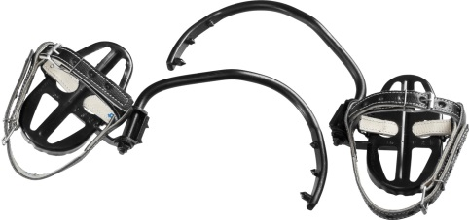  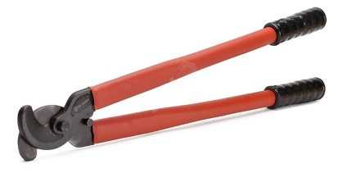  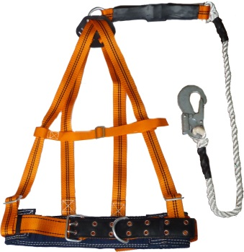  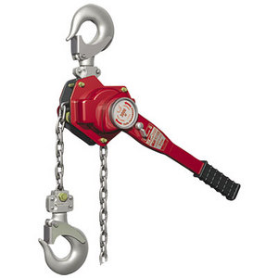  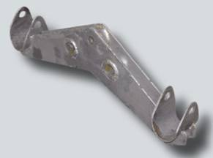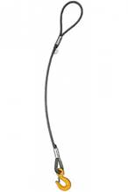  а) б)  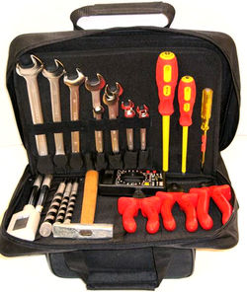
2. | Електромонтажний  одяг | Спеціальний одяг | 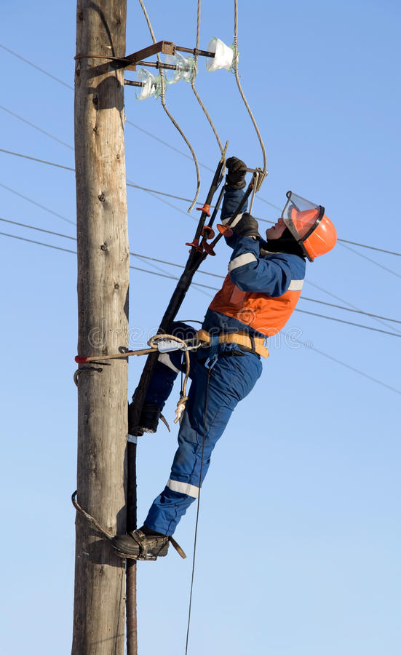

- Переглянути відеоролики за посиланням
- https://www.youtube.com/watch?v=K5jJJJrg9mk
- https://www.youtube.com/watch?v=B3HLcQNd7t0
- https://www.youtube.com/watch?v=QgdKiJ40WZE
- https://www.youtube.com/watch?v=KWO36M2z7d4
- https://www.youtube.com/watch?v=xwLv1V9QUu4
- Закріплення нового матеріалу 13.00-14.30
- Які лінії електропередач називають повітряними?
____________________________________________________________________________________________________________________________________
2. Для демонтажу розподільних пунктів, ви використовуєте який інструмент?
Перед вами зображений трансформатор РНТ – 13 , вам потрібно зробити демонтаж з чого ви почнете?
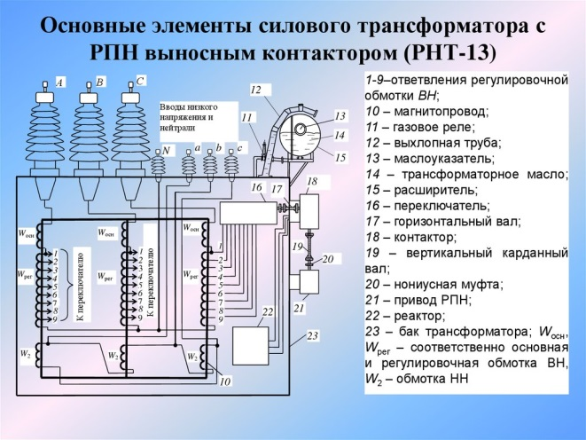
__________________________________________________________________
1.4 Домашнє завдання: Зробіть доповідь на тему «Демонтаж розподільних пунктів закритого або відкритого типу»
Відповіді надсилати 3.06.2020 з 13.00 -14.30:
на Viber 0953594953
е-mail: mukhanova.olgha@mai.ru
Майстер виробничого навчання: О.В. Муханова

